Il prof. Antonio Rollo  Ci illustrerà alcuni manoscritti della  Biblioteca Nazionale di Napoli.  18 maggio 2010  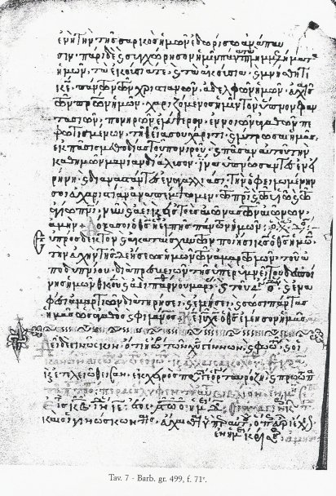  Associazione Italo-ellenica  La Stella di Rodi.  Informazioni: cell:3394486903  www.stelladirodi.org  info@stelladirodi.org | 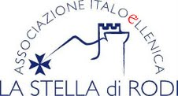  incontri con il cinema greco,  a cura di Salvatore Pironti  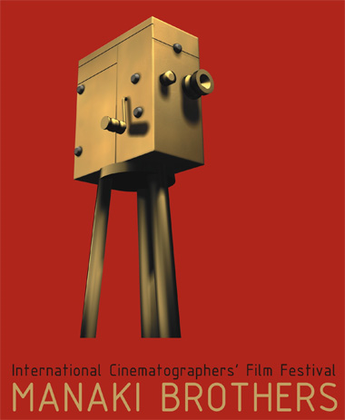  Film già proiettati :  Mai di domenica  Gamilio parti  “Z”-l’ orgia del potere  prossimi film:  Uranya(8 maggio)  Efapax(22 maggio)  Dedica al regista greco Pantelìs Vùlgaris.  Alla sede di Assopace  v. Melisurgo, 44

Antonio Rollo  Nato a Cava de’ Tirreni il 07-08-1961, laureato nel 1986 presso l’Università di Salerno in Filologia bizantina. Nel 1994 ha completato il suo dottorato in Letteratura umanistica con una tesi su Gli Erotemata tra Crisolora e Guarino.  Dal 1987 al 1990 ha avuto la supplenza per materie letterarie latino e greco al Liceo classico ‘Tiziano’ di Belluno, dal 1994 al 1997 è stato docente di ruolo di materie letterarie e latino nel Liceo scientifico ‘Nobel’ di Torre del Greco (NA). Ricercatore di Filologia bizantina all' Università di Napoli ‘L'Orientale’, dove dal 2004 insegna Filologia bizantina e Paleografia greca. Fa parte del Collegio dei docenti del Dottorato di ricerca in Italianistica (Letteratura umanistica) attivo presso la Facoltà di Lettere dell'Università di Messina. ‘E inoltre uno dei redattori della rivista Studi medievali e umanistici e curatore della sezione delle "Tessere".  Ultime pubblicazioni:  (2009) Greco medievale e greco bizantino, AION-SEZIONE LINGUISTICA, in corso di stampa  (2008) Per la storia del Plutarco Ambrosiano (C 126 inf.), in Plutarco, Parallela minora. Traduzione latina di Guarino Veronese, a cura di F. Bonanno, Messina, 106-129  (2008) Qualche riflessione su syrmaiographein e dintorni, NEA RHOME, vol. 5 pp. 27-43  (2007) Bartolomeo Aragazzi, Poggio e i Paradoxa di Cicerone, STUDI MEDIEVALI E UMANISTICI, vol, 5, in corso di stampa  (2007) Leonzio lettore dell'Ecuba nella Firenze di Boccaccio. Firenze  (2006) Mimetismo grafico alla scuola di Manuele Crisolora, in I luoghi dello scrivere da Francesco Petrarca agli albori dell'età moderna. Atti del Convegno di Arezzo, 8-11 ottobre 2003, Spoleto, pp. 85-108 | Salvatore Pironti  Nato a Napoli dove vive e lavora. Erede della tradizione libraria di una famiglia da sempre legata al mondo della cultura napoletana. Laureato in Filosofia con una tesi sul teatro di Pier Paolo Pasolini, seguita dal compianto prof. G. Mazzacurati.  Frequentatore appassionato della Grecia e della sua cultura. Come editore ha curato la collana di letteratura straniera Aerides. Progetto nato tra Napoli, Atene, Parigi e Lisbona nel '96 con l'esigenza di raccontare una piccola, gioiosa Babele attraverso la traduzione in italiano di testi e temi trascurati dalla grande editoria.  Ha pubblicato tra gli altri un testo dello scrittore haitiano Franketienne, Galli da combattimento, una delle maggiori personalità artististiche e testimone della disgrazia di questa nazione. Il testo è riproposto in questi giorni nell'intenzione di risvegliare un interesse al di là delle disgrazie subite da questo popolo.  Tra i greci due testi della scrittrice Kostula Mitropulu, autrice teatrale, poetessa, narratrice, nota soprattutto per la sua testimonianza sui fatti del Politecnico del '73.  Nell'ambito delle attività proposte dall' associazione la rassegna intende proporre film che sono passati inosservati nelle sale o addirittura mai apparsi, in Italia. Alternando la proiezione tra classici (in italiano) del cinema greco a commedie (in originale) fornendo in questo modo la possibilità di apprezzare anche le sonorità e la ricchezza della lingua Greca.

